ООО ТД «Парк»
630041,Новосибирск,2-ая Станционная,44,оф.215
т.сот. 239-32-52, 263-74-71, 367-03-92
www.2393252.ru

E-mail: zakaz@2393252.ru
01.01.2017г.
Гидрофобизатор «Аквасил»
Гидрофобизатор "Аквасил" выпускается по ТУ 2229-003-60543126-2014. Принадлежит к новому поколению отечественных водных кремнийорганических гидрофобизаторов. Отличается повышенной эффективностью, пожаро- и взрывобезопасностью, сниженной щелочностью, особой экономичностью и технологичностью. Имеет большой срок службы: при качественной обработке эффект гидрофобизации сохраняется более 10 лет (по косвенным данным – более 30 лет).
Гидрофобизатор "Аквасил" прошел государственную регистрацию и имеет все необходимые сертификаты.
Применение гидрофобизаторов в строительстве - один из самых эффективных способов защиты пористых поверхностей (кирпичная кладка, штукатурка, бетон, природный камень, гипс, известняк, мрамор и т.д.) от разрушительного действия воды и других вредных факторов. Одновременно с этим повышаются их твердость и прочность. Наряду с многократным (в десятки раз) повышением водостойкости, без существенных затрат предотвращаются процессы разрушения, загрязнение, высолы. Уменьшается также расход лакокрасочных и пропиточных материалов.

Применение Гидрофобизатора «Аквасил»:

- Фасады зданий и сооружений (кирпичные, бетонные, каменные, деревянные). Защита от разрушений, увеличение морозостойкости, защита от высолов, плесени, сохранение внешнего вида, увеличение срока эксплуатации); | 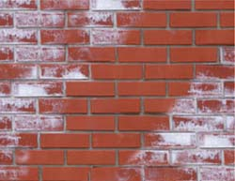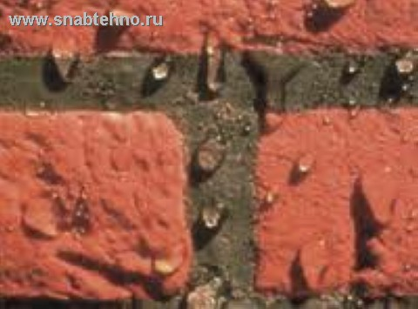
-Тротуарная плитка, бордюры, парапеты (бетонные, из натурального и искусственного камня). Многократное увеличение срока эксплуатации, защита от влаги, облегчение уборки наледи в зимний период, защита от грибка и плесени, защита от появления высолов, защита от агрессивных сред – реагентов. | 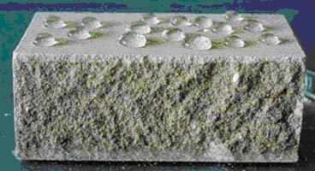
-Мосты, эстакады (бетонные, кирпичные, деревянные). Многократное увеличение срока службы, защита от влаги, защита от грибка и плесени, защита окрашенных поверхностей. | 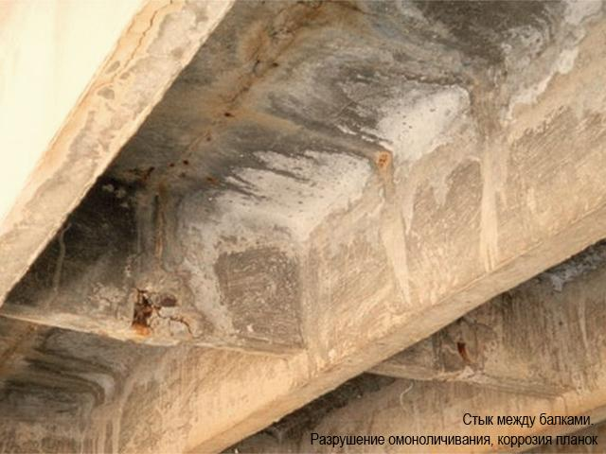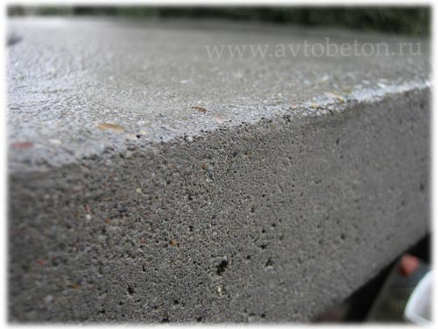
-Деревянные конструкции (дома, бани, беседки, стропила, заборы и т.д.) Можно обрабатывать наружные и внутренние поверхности. Материал экологически чистый. Предотвращает «синение» древесины, защищает от влаги, грибка, плесени. Не меняет цвет и текстуру дерева. Увеличивает морозостойкость. Деревянные конструкции сохраняют свой первоначальный вид долгие годы. | 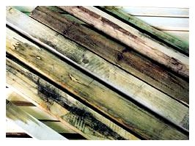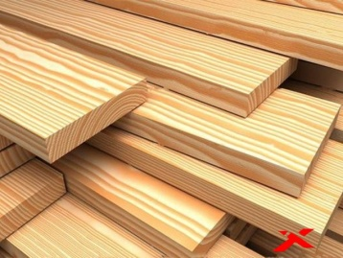
Дымовые трубы- (длительная защита окрашенной поверхности, снижение затрат на содержание и обслуживание, защита от влаги, грибка). | 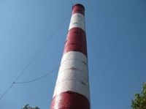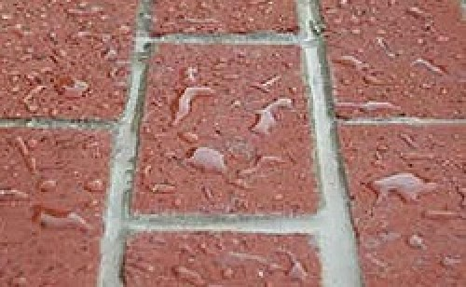
Гидрофобизатор «Аквасил» отвечает следующим основным требованиям:
- придает материалам максимальные водоотталкивающие (гидрофобные) свойства, не изменяющиеся в условиях эксплуатации в течение более 10 лет;
- устойчив к действию дождя, снега и механическим воздействиям (абразивное действие пыли, вибрация, удары, мытье и т.д.);
- увеличивает морозо- и коррозийную стойкость строительных материалов;
- улучшает удобоукладываемость бетонной смеси;
- предотвращает появление внутренних микротрещин;
- устраняет капиллярный подсос;
- устраняет водопроницаемость фундамента и цоколя;
- сохраняет паро- и воздухопроницаемость материала, окраску и фактуру его поверхности;
- сохраняет внешний вид строительных материалов на долгий срок;
- обеспечивает антигрибковую защиту;
- не требует сложной технологии нанесения и быстро связывается с поверхностью без какой-либо дополнительной обработки;
- после высыхания физиологически безвреден;
- не имеет запаха;
- пожаробезопасен;
- низкая цена готового раствора от 12р. до 32р. за литр, в зависимости от обрабатываемого материала.
Стоимость гидрофобизатора
Наименование | Технические условия | Цены в руб./л.
 |  | до 100 л | до 1000 л | свыше 1000 л
АКВАСИЛ 20л  (концентрат) | ТУ 2229-003-60543126-2014 | 550,00 | 520,00 | 480,00
АКВАСИЛ 5 л |  | 570,00 | 550,00 | 520,00
АКВАСИЛ 1л |  | 600,00 | 560,00 | 550,00

Гидрофобизатор "Аквасил" поставляется как концентрат и применяется в пропорции 1:10

